Памятка для родителей
«Осторожно, насекомые!».
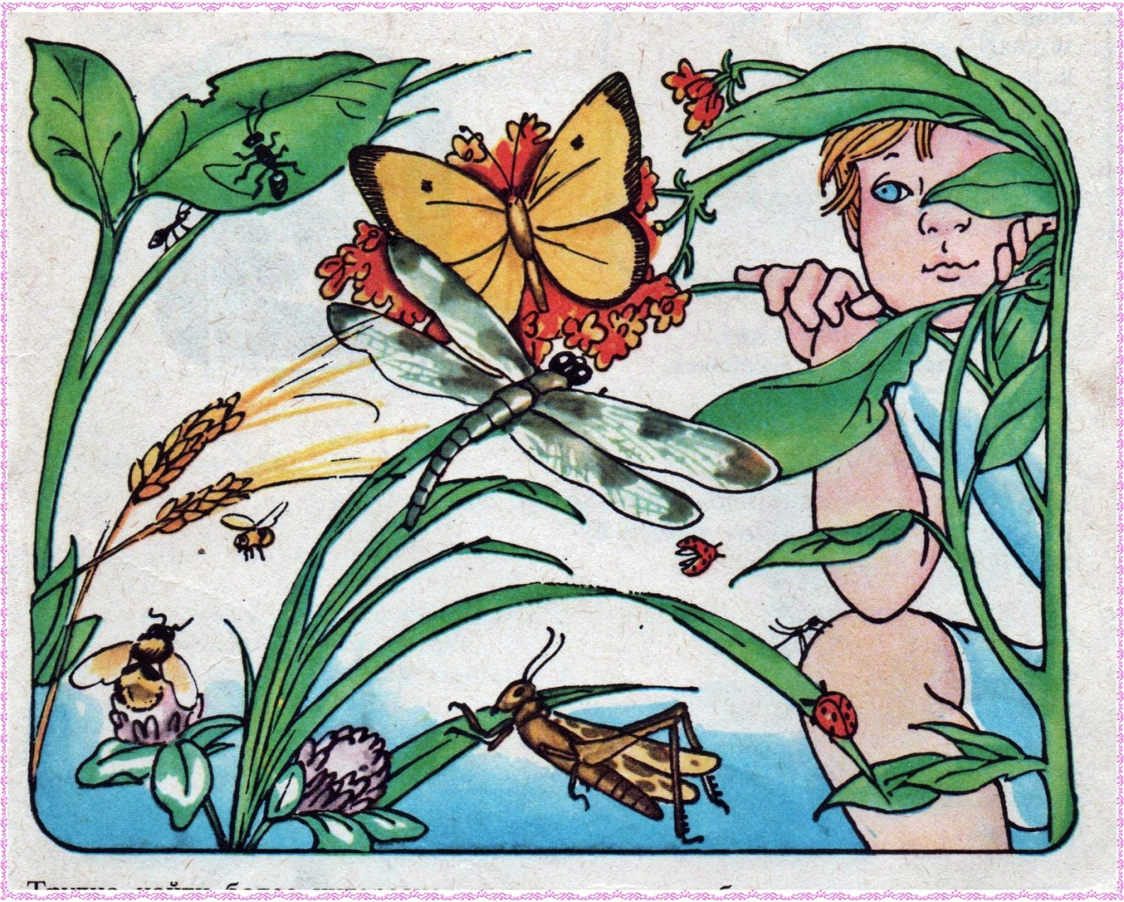
Из всех живых существ насекомые являются самыми многочисленными. Нет человека, который ни разу не испытал бы укус насекомого. Последствия укуса зависят в первую очередь от вида насекомого и, во вторую очередь, от индивидуальных особенностей организма. Для некоторых детей укус самого обыкновенного комара может быть смертельно опасным. Реакцию человеческого организма вызывает не сам факт укуса, а вещества, которые насекомое впрыскивает во время укуса.
Самое главное - это профилактика укусов. Мероприятия по профилактике укусов просты и понятны, их легко запомнить и так же легко применять в повседневной жизни.

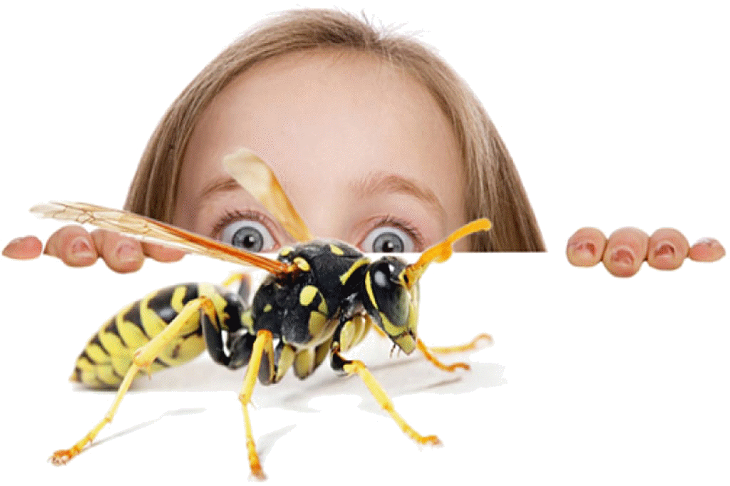
Избежать аллергии у детей, вызванной укусом пчел и ос, вам помогут следующие рекомендации:
- Не следует ходить босиком по траве на садовых участках и полях. Пчелы собирают нектар даже с самых низкорослых цветов (клевер и т.п.)
- Не приближайтесь к ульям пчел.
- Гнезда ос целесообразно убирать пока их размеры позволяют это сделать.
- Обязательно заплетайте девочкам волосы в косичку или покрывайте их головными уборами. Насекомое, запутавшееся в волосах, может принести много вреда.
- Одевайте ребенка в одежду светлых тонов (своим внешним видом он не должен напоминать цветок). Не используйте косметические средства с явным сладким запахом.
- Никогда не размахивайте руками, если оса или пчела привязалась к ребенку. Не старайтесь ее придавить какими-либо предметами. Не делайте резких движений, лучше медленно отступайте.
- Не допускайте, чтобы ребенок приближался или играл рядом с гниющими фруктами или овощами – рассадником пчел, ос и муравьев.
- Никогда не давайте ребенку пить сладкие соки, либо есть фрукты или мороженое на улице.
- Если ребенка ужалила пчела, обязательно удалите жало с помощью пинцета.
- Если существует опасность контакта с насекомым, оденьте ребенку штаны, рубашку или майку с длинным рукавом.
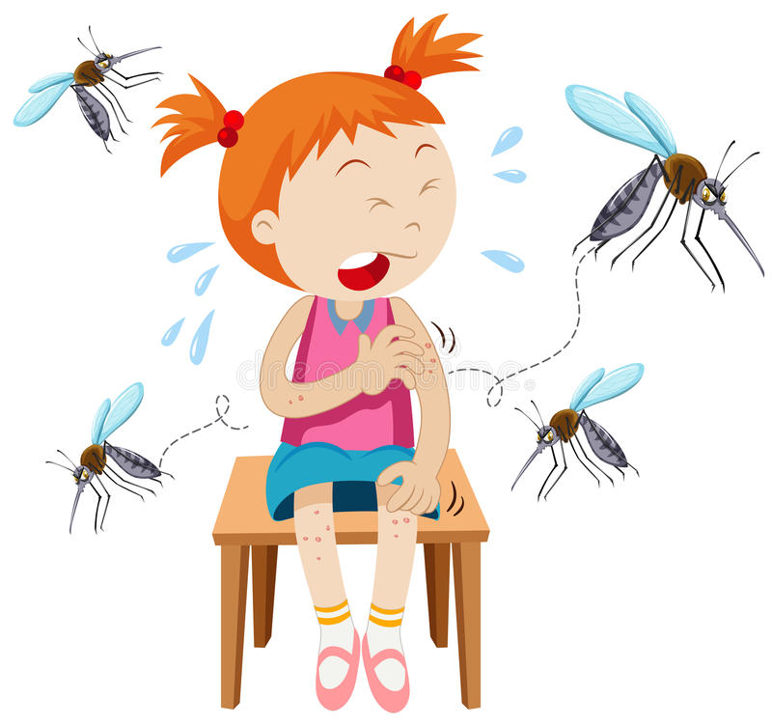

Первая помощь при укусе комара:
- Сделать крепкий раствор пищевой соды и обрабатывать зудящее место.
- Смазывать укусы спиртовой настойкой календулы, борным спиртом, томатным соком.
- Приложить холод к месту укуса.
- При множественных укусах принять антигистаминное средство.

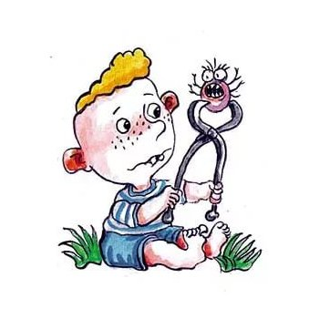
Осторожно! Клещ!
Кровососущие виды клещей являются переносчиками возбудителей ряда болезней человека. Последствия укуса этого маленького насекомого могут быть паралич, глухота, летальный исход. Укус клеща практически незаметен. В образовавшуюся ранку насекомое вводит обезболивающее вещество. Чаще всего клещ впивается в подмышечные впадины, шею, кожу за ушами, пах, но может оказаться и в любом другом месте. Заражение происходит в течение первых нескольких часов после укуса. Поэтому как можно быстрее извлеките клеща. Для этого:
- Обвяжите его ниткой (как можно ближе к хоботку), растяните концы в стороны и осторожно, без резких движений, аккуратно потяните концы нитки вверх до полного извлечения.
- Пинцетом захватить насекомое и выкрутить его, как винтик. Этот способ дает стопроцентный результат. Только не нужно его тянуть, а именно выкручивать.
- Не следует капать на клеща никакими маслами и спиртами. В подобной ситуации насекомое будет защищаться, впрыскивая в организм больше яда.

Если полностью извлечь клеща не получилось, и его часть осталась в ранке, извлеките ее булавкой, как обычную занозу. После извлечения клеща, положите его в баночку, вымойте руки и обработайте место укуса настойкой йода или спиртом. Обратитесь в лечебно-профилактическое учреждение, клеща отдайте на исследование в лабораторию. Лучше, конечно, доверить удаление клеща медикам в больнице.
Наиболее активны клещи в конце весны – начале лета, утром и вечером. В жару или во время сильного дождя клещи малоактивны.
Чтобы избежать укуса клеща соблюдайте следующие правила:
- Для прогулок выбирайте одежду светлых тонов, чтобы клеща было легче заметить.
- Лучше всего, если верхняя одежда будет изготовлена из болоньевых или подобных ей гладких тканей, на которых клещу с ложно удержаться.
- Одеваясь, заправьте верхнюю куртку или рубашку в брюки, под резинку или ремень. Брюки заправьте в носки. Застегните манжеты на рукавах. Наденьте шляпу, капюшон или платок.
- При наличии репеллентов нанесите их на одежду в виде круговых полос.
- Гуляйте по центральной части тропинок, чтобы быть подальше от травы и кустов.
- Клещи могут быть на цветах и травах, которые вы собрали в лесу. Поэтому необходимо тщательно их осматривать.
- Если вы все-таки обнаружили ползущего клеща, ни в коем случае не давите его, а стряхните насекомое при помощи палочки или спички.

Когда нужно обязательно обращаться к врачу при возникновении аллергии у детей на укусы насекомых?

- При повышении температуры, затруднении дыхания, рвоте.
- Если после укуса отёк глаз, нос или горло. Укус в области глаз может быть опасен для зрения.
- Образование кожной сыпи как вокруг места укуса, так и на других участках кожи.
- При множественных укусах пчел или шершней может развиться анафилактический шок.

Берегите себя и своих детей, находясь на природе, не забывайте о технике безопасности!

